Конспект НОД в старшей группе «Традиции моей семьи»

Цель: Формирование уважительного отношения и чувства принадлежности к своей семье на основе познавательно-исследовательской деятельности.
Задачи:
- закрепить представление детей о семье, родственных отношениях, семейных традициях;
- уточнить наиболее значимую информацию о родных ребенка, необходимую для нормальных взаимоотношений (каждый член семьи – личность, но всех объединяют общие дела, радости, семейные традиции);
- учить строить генеалогическое древо семьи, способствуя осознанию ребенком себя как частицы, причастной к истории и жизни семьи;
- формировать основу нравственности во взаимоотношениях с родителями, воспитывать чувство уважения к старшим членам семьи;
- формировать и развивать коммуникативные навыки и способности (сотрудничество, взаимопомощь, умение договариваться, считаться с мнением других, дружелюбность);
- предоставить детям возможность реализовать свои потребности в обыгрывании характеров, сюжетов, ролей;
- развитие семейного творчества и содружества семьи и детского сада.
Предварительная работа:
- составление рассказов о своей семье;
- рисование портретов членов семьи;
- разучивание пословиц;
- рассматривание семейных альбомов;
- закрепление знания фамилии, имени, отчества и профессии родителей;
- чтение стихов о семье.
Интеграция образовательных областей:
- познание;
- коммуникация;
- социализация;
- чтение художественной литературы.

Ход НОД

Воспитатель: Ребята, сегодня к нам в детский сад принесли посылку и здесь написано, что эта посылка для вас. Хотите посмотреть, что там лежит?
Дети: Да.
Воспитатель: Давайте посмотрим. (Воспитатель достает из посылки сердце)
Воспитатель: Какое красивое сердце – это для вас ребята. А что же здесь написано?
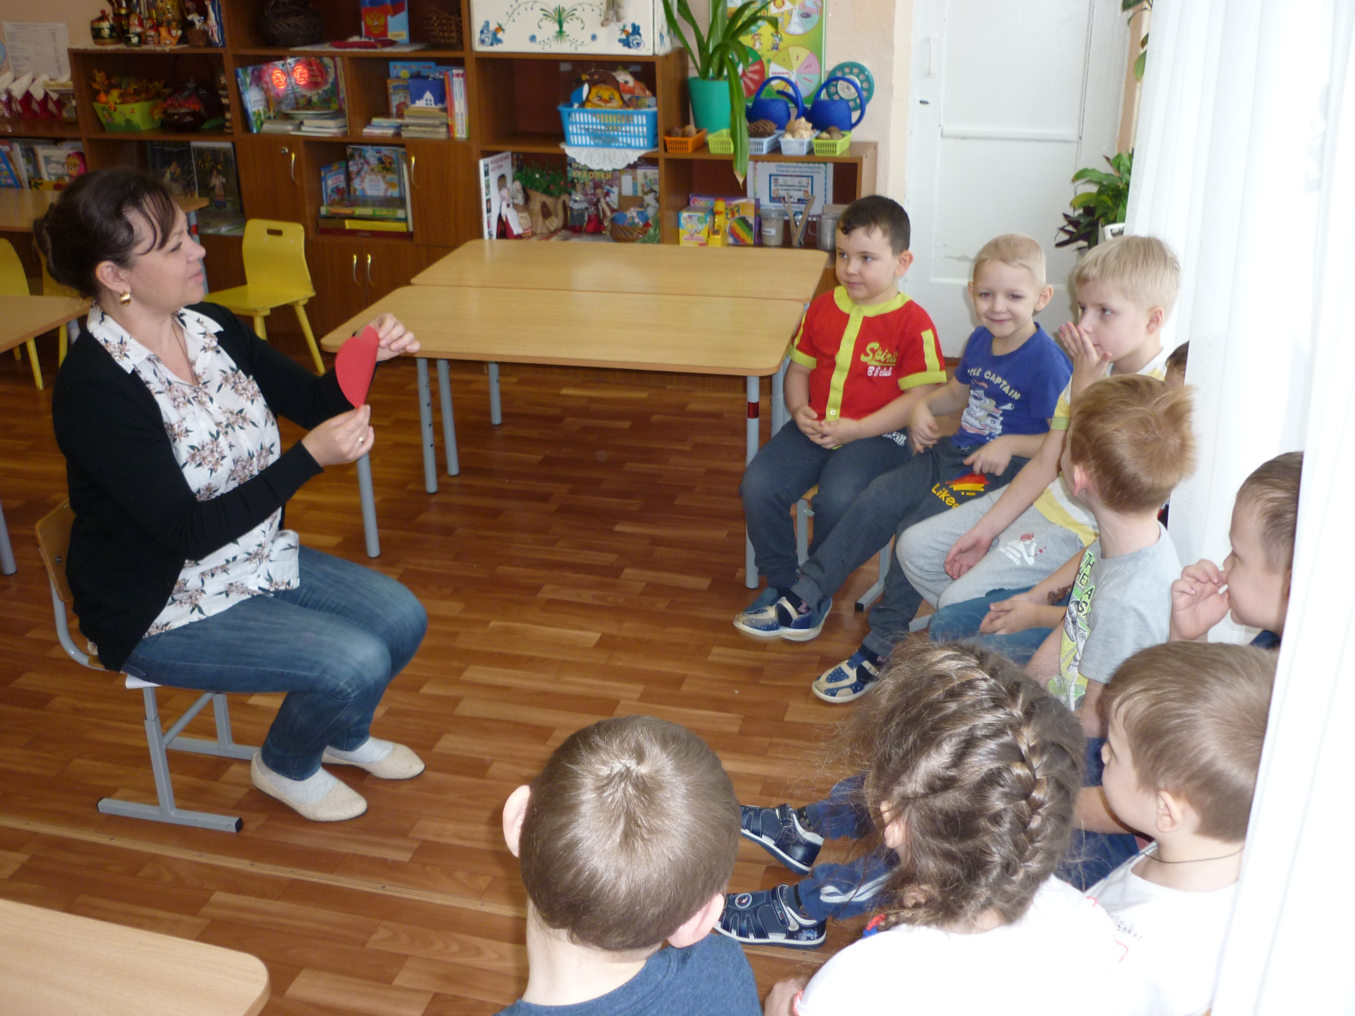
Воспитатель:
- Ева, будь умницей, я скоро за тобой приду.
Твоя мама.
- Соня, кушай хорошо, я переживаю.
Твоя бабушка.
- Артем, не обижай детей, слушайся.
Твой папа.
-Матвей, на улицу одевайся теплее.
Твой дедушка.
Воспитатель: Ребята, вы догадались, о чем мы будем сегодня говорить?
Дети: Да, о семье!
Воспитатель: Скажите мне дети, а что такое семья?
Дети: Семья – это люди, которые любят друг друга, заботятся друг о друге, жалеют, сочувствуют, уважают друг друга, ласково говорят друг с другом.Семья – это самое ценное в нвшей жизни. В семье люди заботятся друг о друге, помогают друг другу, трудятся и вместе отдыхают. Недаром в народе говорится «Семья вместе и душа на месте»
Воспитатель: Какой должна быть семья?
Дети: Большой, крепкой, дружной, трудолюбивой.
Воспитатель: Чем отличаются люди из разных семей?
Дети: Фамилией, именами, внешностью, традициями.
Воспитатель: У каждого из вас есть своя семья. Есть семьи большие, а есть маленькие. И сегодня, мне очень хочется больше узнать о ваших семьях, традициях ваших семей.
Воспитатель:
Семья – это дом. Семья – это мир, где царит любовь, преданность, дружба.
Семья – это самое дорогое, что есть у человека.
В семейном кругу мы с вами растем,
Основа основ – родительский дом
В семейном кругу, все корни твои
И в жизнь ты выходишь из семьи.
Воспитатель: Семья – это не просто родственники, живущие рядом, это близкие люди, связанные теплыми чувствами, общими интересами и, конечно же – традициями. А традиции – это принятые в семье правила поведения, которые передаются из поколения в поколение и их постоянно соблюдают взрослые и дети. У каждой семьи свои традиции.
Это и встреча гостей, организация отдыха, семейных праздников, хранение семейных реликвий (предметы которые передаются из поколения в поколение).
Посмотрите ребята, какой у меня есть сундук.
Сегодня откроем мы этот сундук
Семейных событий хранитель,
Здесь много старинных и важных вещей
Вы все постепенно увидите.

Игра «Бабушкин сундук»
- Человек живет, пользуется какими либо вещами, которые ему дороги, связаны с какими-либо событиями в его жизни. И вот уже человека нет, а вещь остается. Мы продолжаем ее хранить. У каждого дома, в чуланчике, на чердаке у бабушки хранится много старинных вещей. Вот и мы с вами дома поискали старинные предметы и принесли их сюда, чтобы всем показать их. Все предметы старины мы сложили в бабушкин сундук. Какие же тайны хранит бабушкин сундук? (достает предмет) Кто узнал свою вещь, должен кратко о ней рассказать, кому она принадлежала, для чего служила.

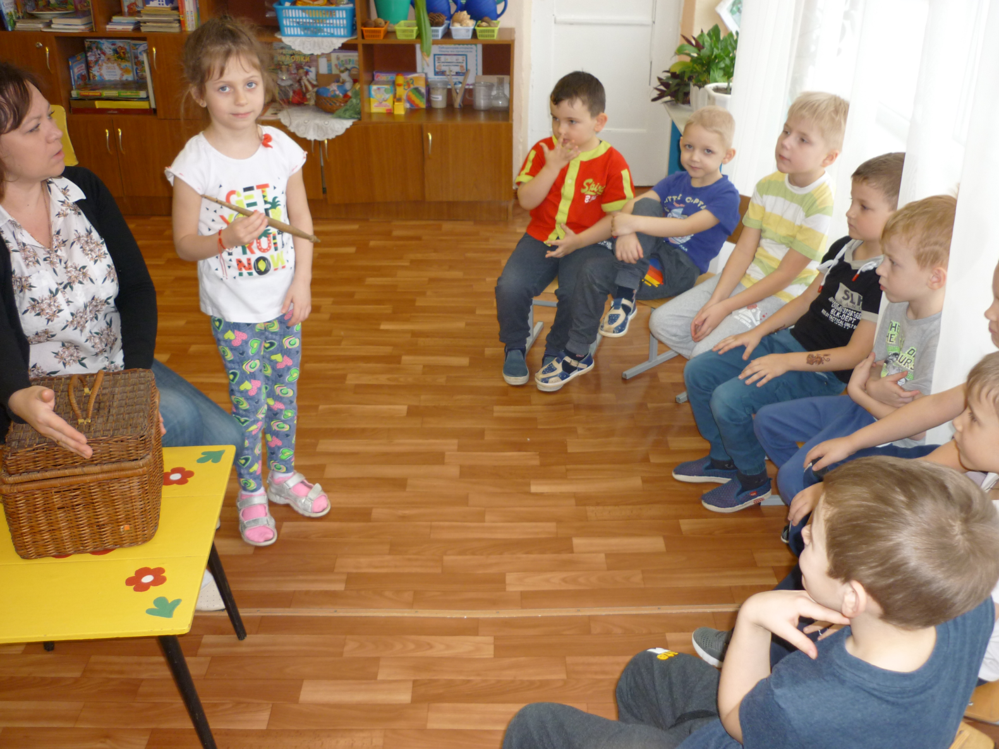
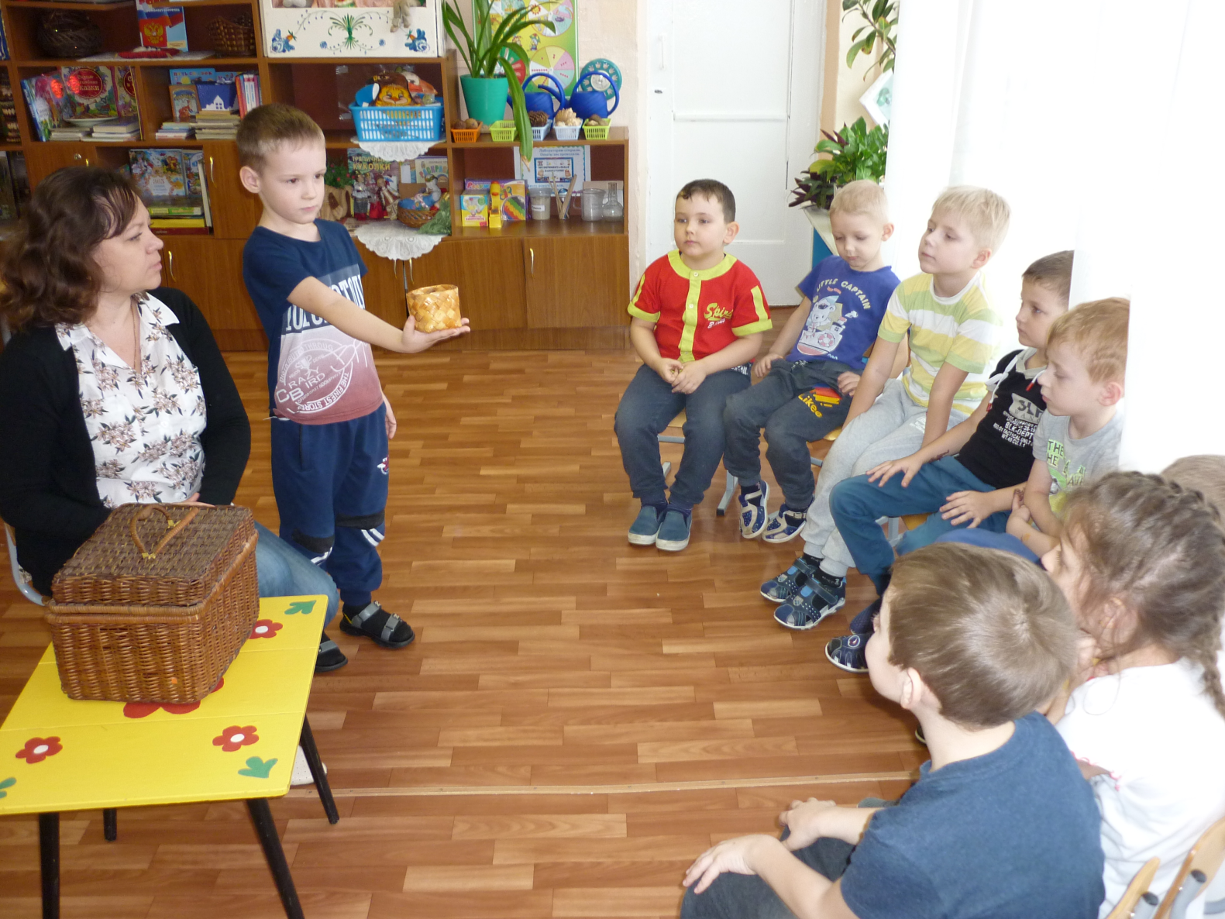

Народная мудрость гласит «Без корней даже полынь не растет». Издавна одной из традиций в русских семьях была традиция узнавать о свох предках, составлять свою родословную. Человек должен помнить о своих предках – родственниках, которые носили его фамилию за много лет до его рождения, его бабушках, дедушках, прадедах. Память – это то, что связывает нас со своими «корнями».
Предлагаю поиграть.
Игра «А ты мне кто?»
Воспитатель: - Кто нам брат, кто нам друг, становись скорее в круг! Друг друга за руки возьмем и играть сейчас начнем.
Дети становится в круг, воспитатель подходит к любому ребенку и спрашивает: «Я – мама, а ты мне кто?» (Дочка, сын). Кто ответил, становится рядом и задает другому вопрос: я – папа, я – брат, я сестра, я – бабушка и т.д., а ты мне кто?

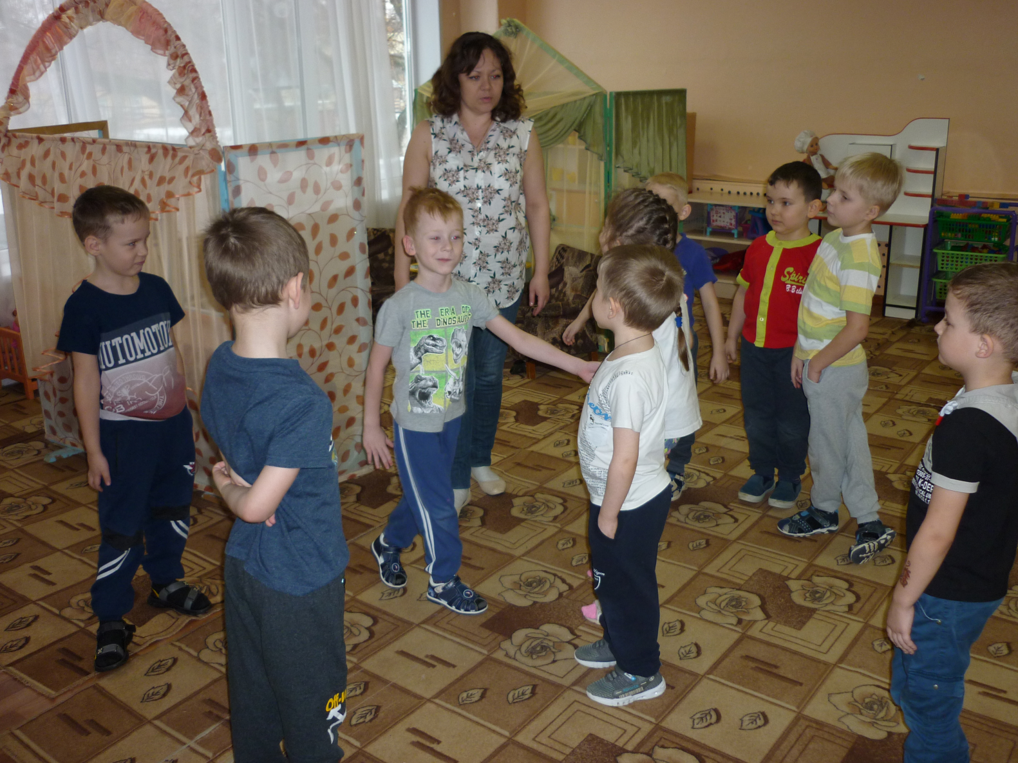
Человек всегда чтил своих предков. У каждого из нас есть альбот с фотографиями наших родственников. Традиция собирать и хранить фотографии очень важна. Недаром во время войны или в других ситуациях, когда люди были вынуждены покидать свои дома, они брали с собой только самые ценные вещи и среди них фотографии дорогих и любимых людей. Многие из вам сегодня на занятие принесли фотографии из своих семейных фотоальбомов, давайте рассмотрим их, а ребята расскажут о том, кто на них изображен.
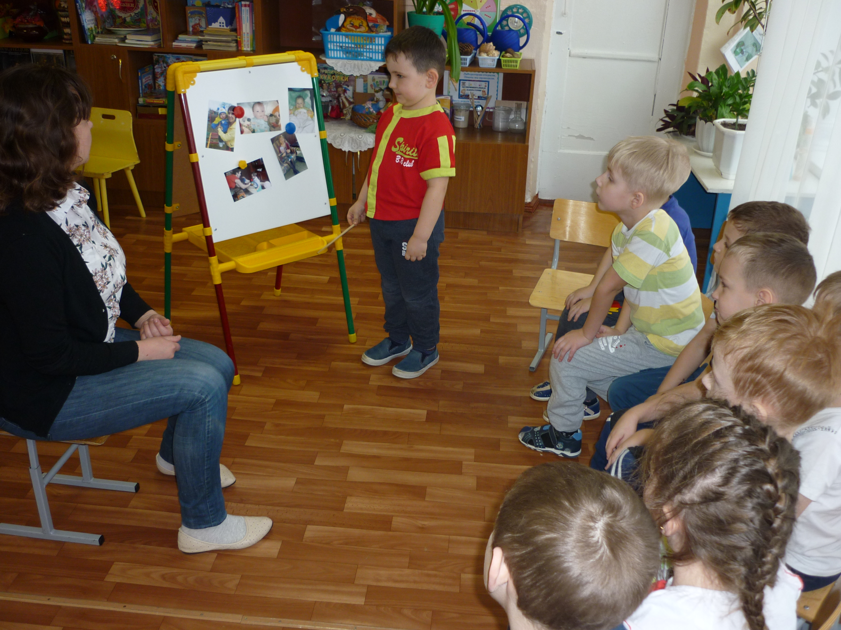

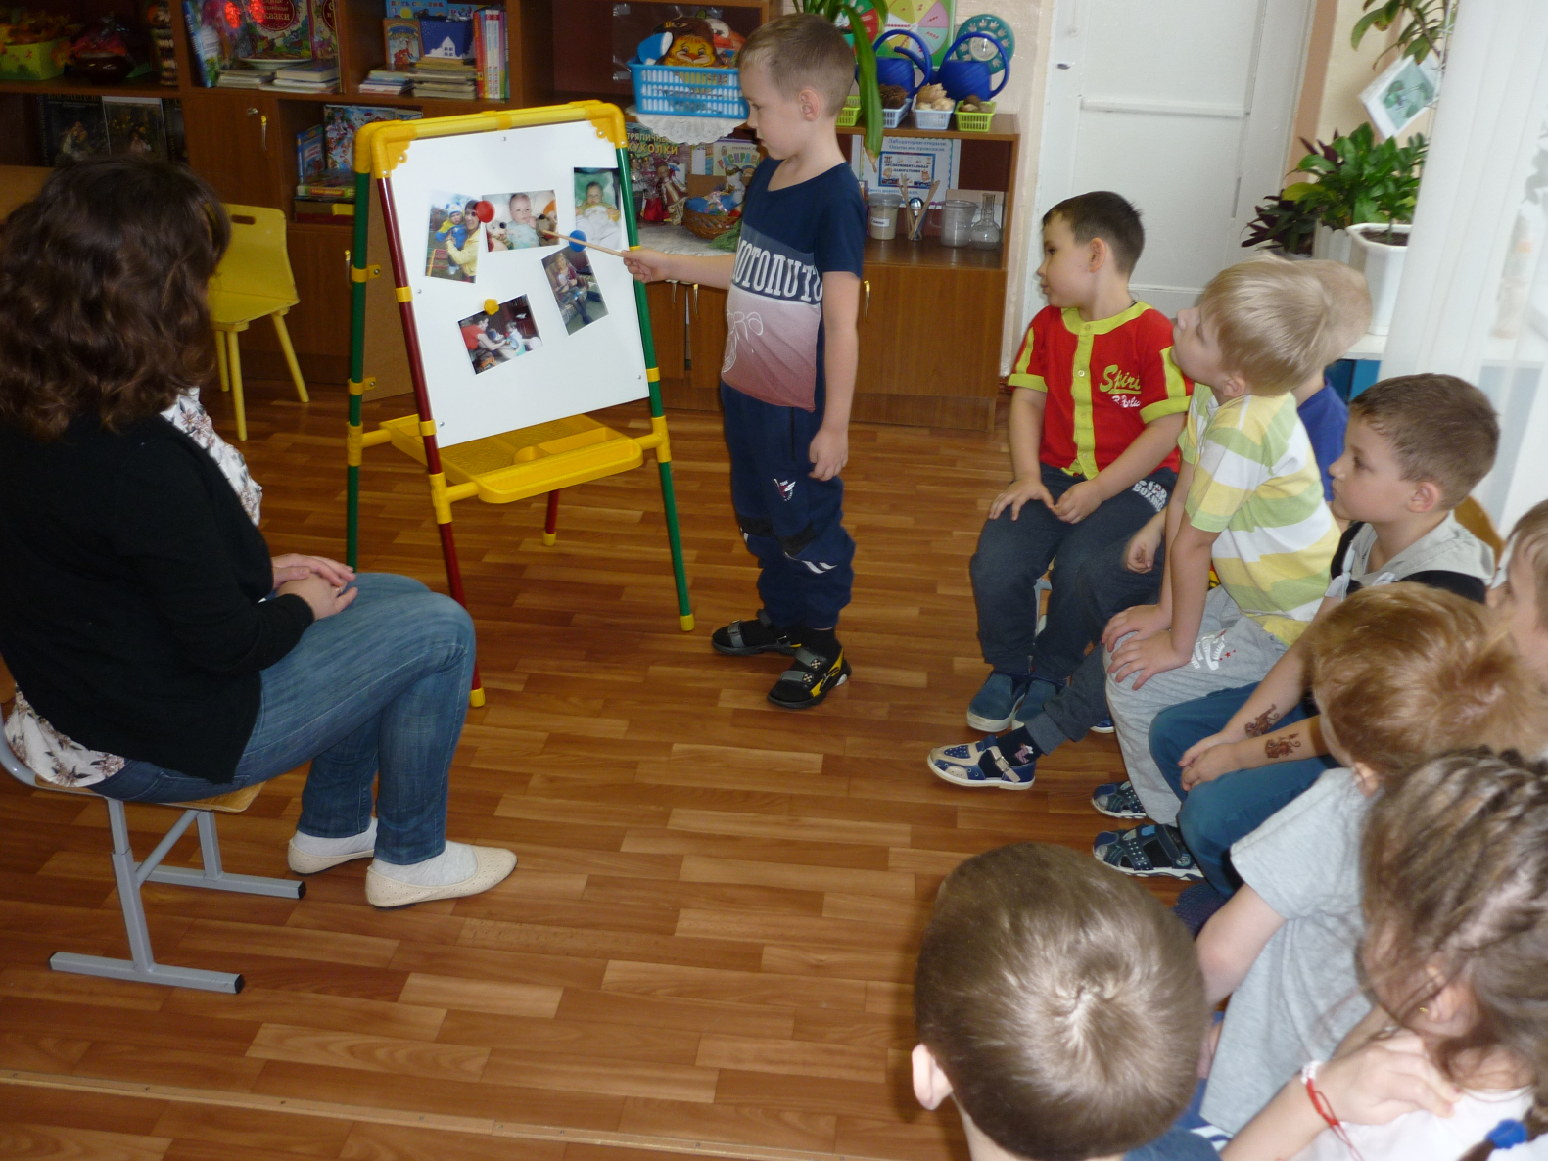
А терперь немного разомнемся.

Физминутка: «Семейная зарядка» (координация движений со словами)
Осенью, весною, летом и зимой
Мы во двор выходим дружною семьей.
Встанем в круг и поп порядку,
Каждый делает зарядку.
Мама руки поднимает,
Папа бодро приседает.
Повороты вправо, влево, делает мой братик Сева.
Вместе мы бежим трусцой и качаем головой.

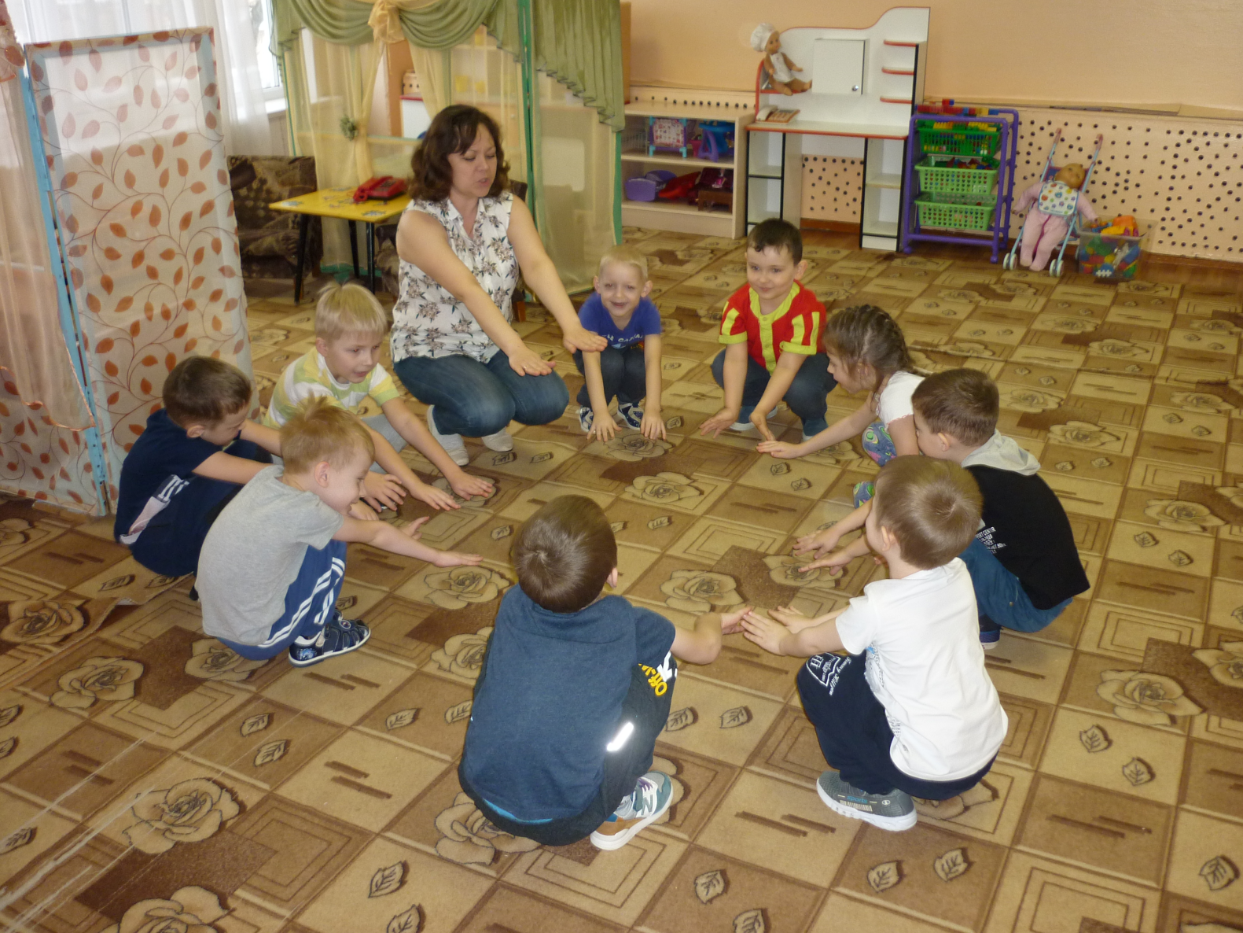
Издревле на Руси существовала традиция: представители одной семьи занимались одним видом деятельности. Так рождались династии: гончаров, портных, пекарей, сапожников, военных, строителей, артистов, учителей. Ребята, а в нашей группе есть семьи, где сформировались династии? (рассказывают о династиях в их семье.)

Династия — гордое слово!
Сплелись поколения в нём.
Мы славу труда наших предков
Достойно сквозь годы несём.
Не просто несём — умножаем.
Их труд путеводной звездой
С потомками в ногу шагая,
Стал в жизни желанной судьбой!
Потомственный врач иль учитель.
Как славно и громко звучит!
И в русле семейного счастья
Дух единенья кипит.

Игра «Назови профессию»

Дети достают из сундука карточки с изображением орудий труда и называют профессию, в которой они используются.

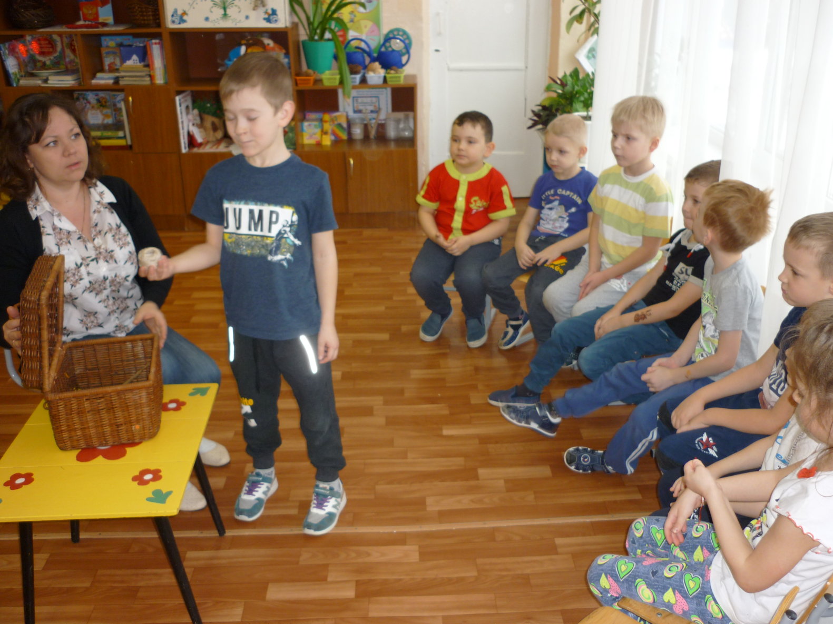
- Существует традиция называть детей в честь кого – то из членов семьи. Человек рождается, получает имя. Оно дается или по святцам – церковным книгам в честь какого–нибудь святого, чей праздник отмечается в этом месяце, когда родился ребёнок, или родители дают имя такое, какое им нравится, или модное в данный период, либо же в честь родственников. А вы знаете в честь кого назвали вас? (Дети отвечают)

Психогимнастика: «Семья»
Ребята, давайте поиграем.
- Покажите, какое выражение лица у папы и мамы когда они радуются? Ребята, когда ваши родители бывают такие радостные?
- Покажите, какое выражение лица у папы и у мамы, когда они удивляются? Интересно, когда это мама и папа удивляются?
- Покажите, какое выражение лица у родителей, когда они сердятся? Когда они могут сердиться?
- Какое выражение лица, когда мама с папой испугаются? Что их может напугать? (Молодцы)
Воспитатель: Посмотрите на свои пальчики, они похожи на вашу семью? (Да)
Пальчиковая гимнастика: «Дружная семейка»
Этот пальчик – дедушка
Этот пальчик – бабушка
Этот пальчик – папочка
Этот пальчик – мамочка
Этот пальчик – я
Вот и вся моя семья!
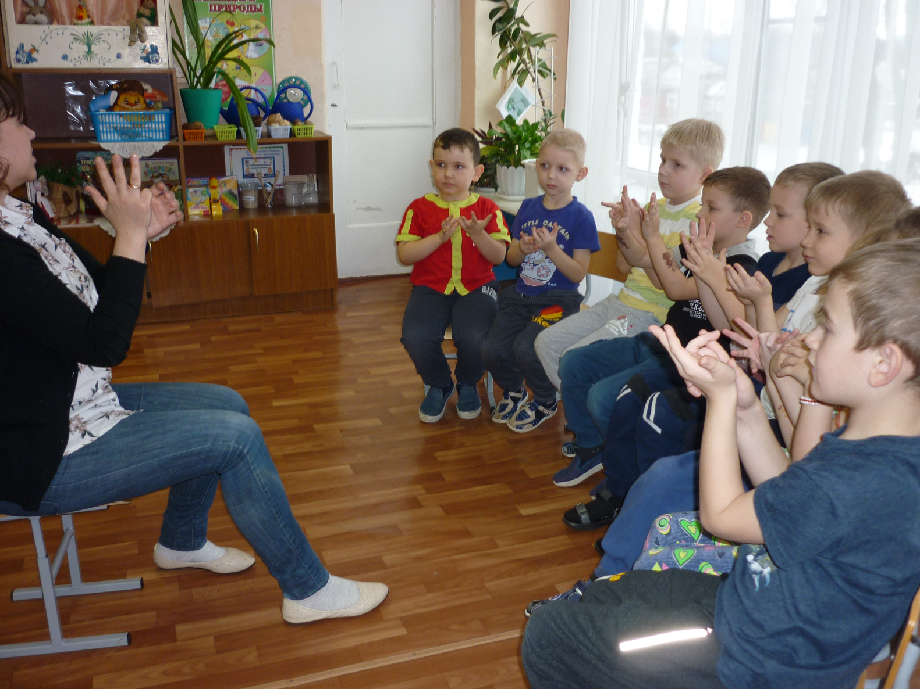
Воспитатель: Давайте мы на листике обведем нашу ладошку и пальчики и нарисуем на каждом пальчике пожелания нашим родным.
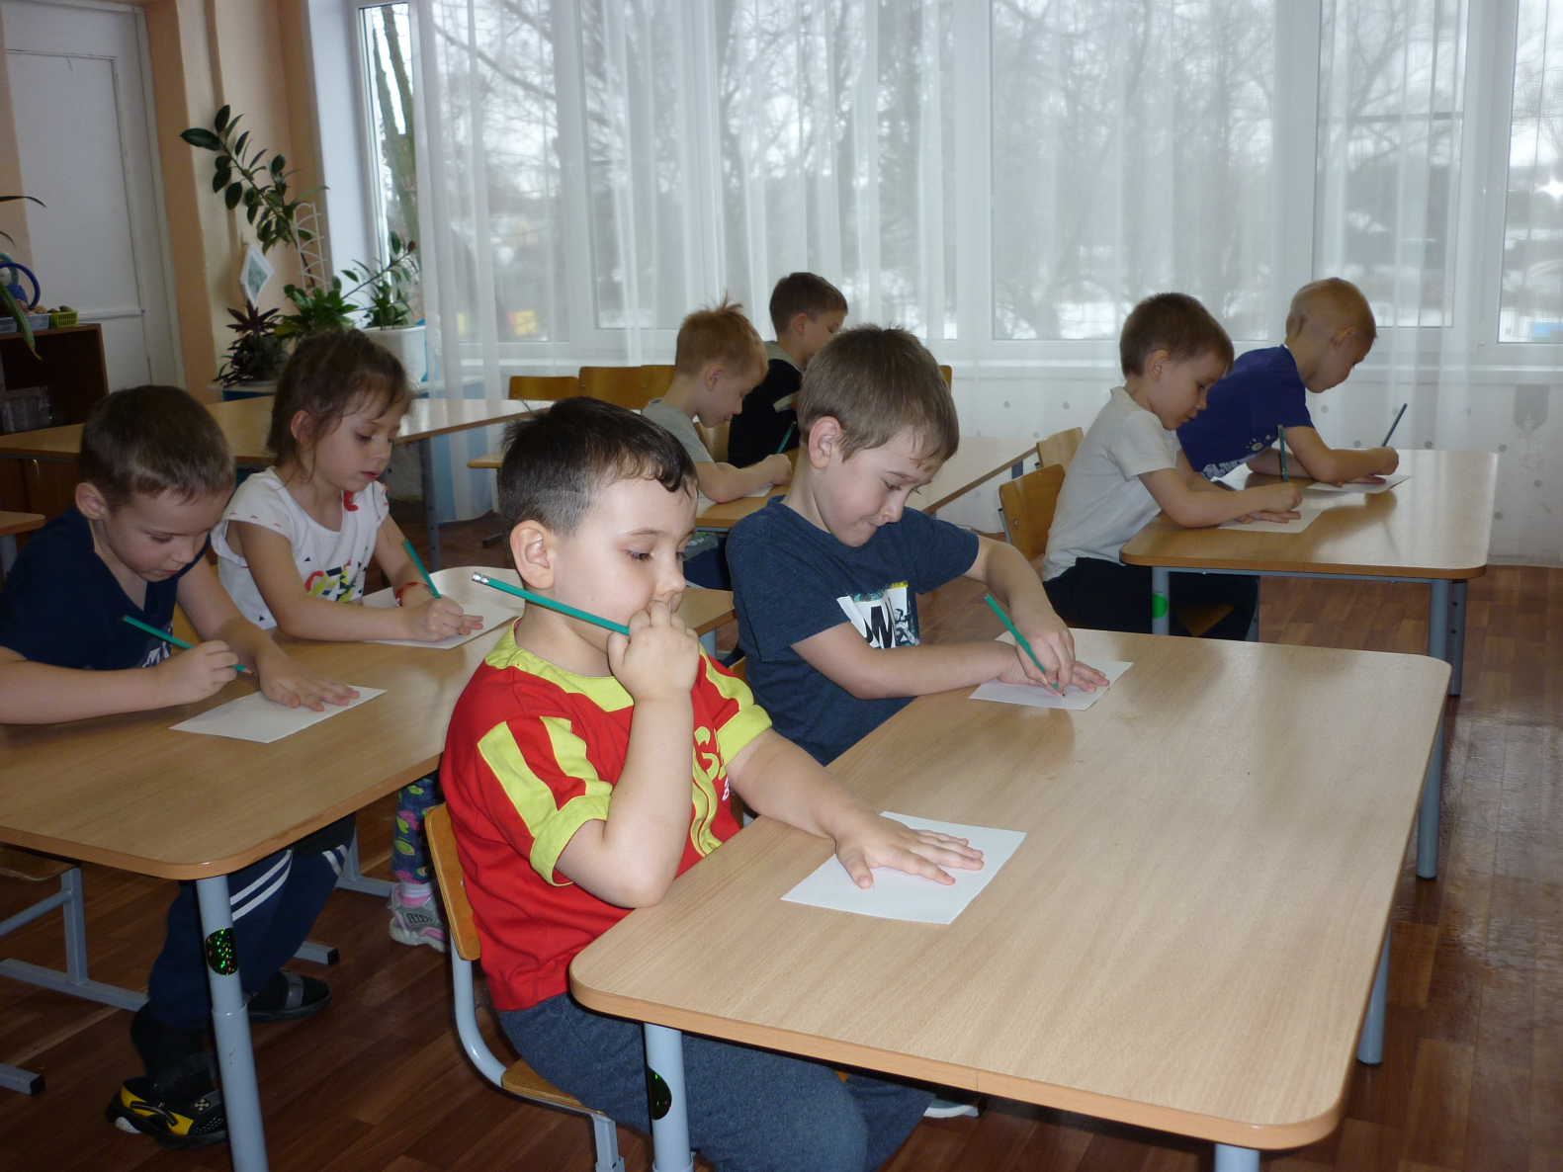
(Дети рисуют, затем рассказывают о том, что они желают свои близким)
Воспитатель: Эти ладошки мы подарим своим близким

Ребята, вы самые счастливые дети на свете, потому что в ваших семьях любят друг друга, дружно живут, заботятся друг о друге.
Спасибо, что сегодня вы рассказали так много о традициях вашей семьи.
Любите и цените счастье
Оно рождается в семье
Что может быть его дороже
На этой сказочной земле.

И еще одна традиция – это фирменное блюдо семьи.
Вероника сегодня принесла фирменное блюдо своей семьи – печенье испеченое по рецепту своей бабушки и она с радостью поделиться с нами секретами его приготовления. Но сначала я приглашаю вас к нашему семейному столу - ведь наша группа тоже большая семья и мы все ее члены. Будем пить чай с печеньем, приготовленным по рецепту Вероникиной бабушки.
Приятного чаепития!
